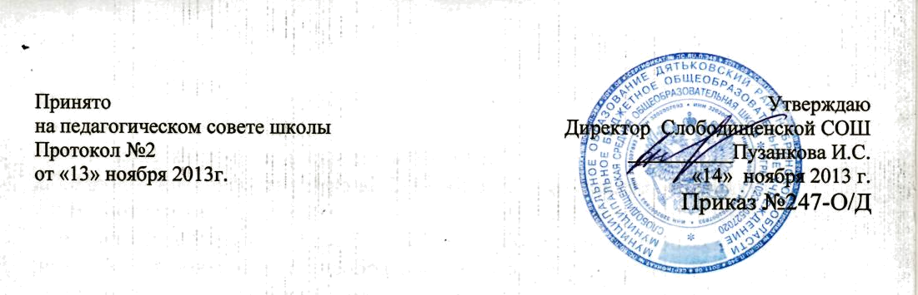

ПОЛОЖЕНИЕ
о комиссии по горячему питанию
МБОУ Слободищенской СОШ

I. Общие положения.
Настоящее Положение разработано в соответствии с Федеральным Законом №273 –ФЗ «Об образовании в Российской Федерации», договором о взаимоотношениях между школой и предприятием питания, Уставом школы.
II. Цель.
- контроль за организацией горячего питания обучающихся в школьной столовой..
III. Организация работы комиссии.
3.1. Комиссия по горячему питанию создается в начале учебного года.
3.2. В состав комиссии входят: председатель комиссии - социальный педагог, член профсоюза школы, представители классных родительских комитетов, педагогический работник школы.
3.3. Комиссия по горячему питанию осуществляет контроль работы школьной столовой не реже одного раза в месяц.
IV. Функции комиссии.
4.1. Комиссия по горячему питанию контролирует:
- санитарное состояние столовой;
- качество приготовления пищи;
- сроки годности и реализации продуктов питания;
- сопровождение классов в столовую учителями;
- присутствие учителей в столовой во время обеда и питания на дотацию
обучающихся;
- рациональное использование родительских средств на платное питание;
- витаминизацию питания;
- соответствие вложений продукции в порции согласно меню;
- соблюдение недельного, месячного меню;
- рациональное использование технологического оборудования и кухонного
инвентаря, посуды.
4.2. В школе ведется журнал контроля работы школьной столовой, в котором председатель комиссии по горячему питанию делает записи.
4.3. Председатель комиссии по горячему питанию доводит до сведения трудового коллектива на совещании при директоре и до родителей на общешкольных родительских собраниях информацию о проверке работы школьной столовой не реже одного раза в два месяца.

